参数法求轨迹方程
一、课前练习
1、若动圆过定点A（-3,0）,且和圆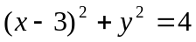外切，则动圆圆心P的轨迹方程是 ．

2、已知动点到二坐标轴的距离之和等于它到原点距离的平方，则动点的轨迹方程是 ．轨迹是 ．

3、设点P是以F1、F2为焦点的双曲线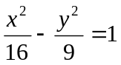上的动点，则△F₁F₂P的重心轨迹方程是

4、椭圆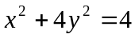关于直线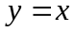的对称曲线方程是

5、椭圆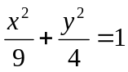与直线平行的诸弦的中点轨迹为
6、函数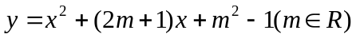的图象的顶点轨迹方程是

二、例题讲解
参数法求轨迹方程的一般步骤
  - 设参数
  - 建立动点坐标与参数之间的等量关系，列出参数方程
  - 消去参数得到普通方程
  - 为保证普通方程与参数方程的等价性，讨论动点坐标的
约束条件即范围
例1、在圆x²+y²=4上，有定点A(4,0),B是圆上的动点，点P在线段AB上，且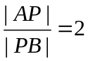，求动点P的轨迹方程。

例2、给出两定点P(-2,2)，Q(0,2)，长为的线段AB在直线y=x上移动，其中B在A的上方；求直线PA与QB的交点M的轨迹方程。

例3、边长为a的等边三角形 ABC的两个端点分别在x,y轴两正半轴上移动，顶点C与O在AB的两侧，求顶点C的轨迹的参数方程。

例4、椭圆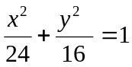，直线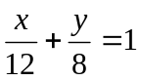，P为l上一点，射线OP交椭圆于点R，Q在OP上满足|OQ||OP|=|OR|²，当点P在l上移动时，求点Q的轨迹方程。

